2018届考研学生照片信息
编号 | 姓名 | 考取院校及专业 | 考研感悟 | 照片
1 | 孙旭东 | 燕山大学软件工程专业 | 书不可以一日不读。 | 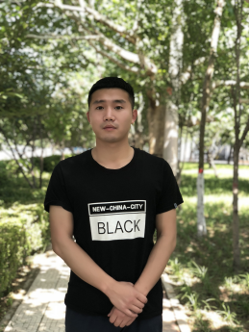
2 | 他永君 | 北京工业大学软件工程专业 | 不要怂，就是干。 | 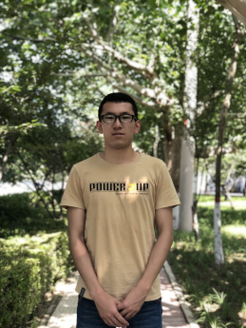
3 | 祁祥洲 | 河北大学软件工程专业 | Everything is possible. | 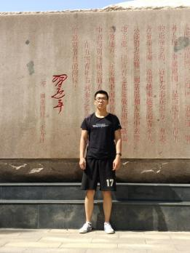
4 | 杨光 | 河北工业大学  计算技术专业 | You only get one life.Go for it! | 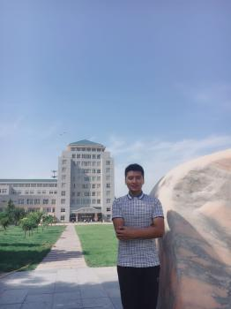
5 | 李其烨 | 河北大学软件工程专业 | 抓住主要矛盾其他问题就可以迎刃而解了。 | 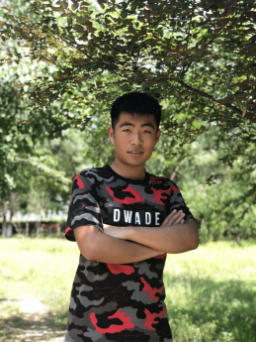
6 | 王运峰 | 贵州大学软件工程专业 | 天道酬勤。 | 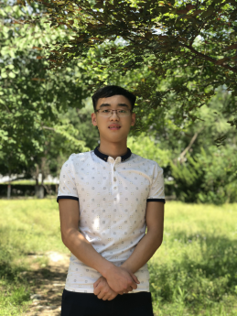
7 | 杨振旭 | 燕山大学软件工程专业 | 忍无可忍，就重新再忍。 | 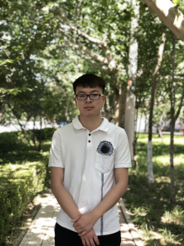
8 | 王鑫 | 河北大学计算机技术专业 | Less is more. | 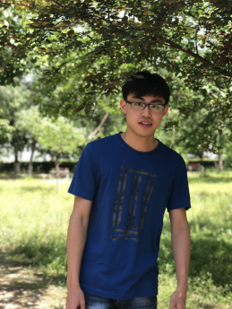
9 | 魏子欣 | 华北电力大学软件工程专业 | 博观而约取，厚积而薄发。 | 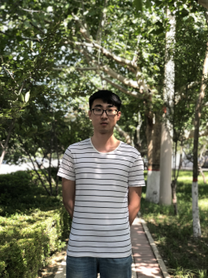
10 | 常安 | 天津工业大学软件专业 | 如果你想拥有从未拥有过的东西，那么就去做从未做过的事 | 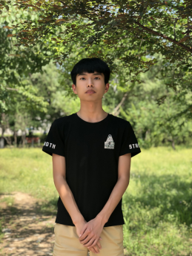
11 | 张景奕 | 河北大学外国语言学及应用语言学 | 精诚所至，金石为开。 | 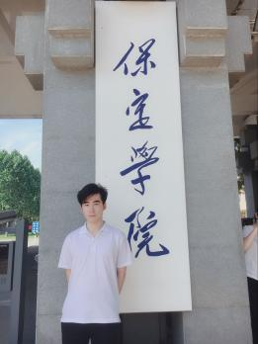
12 | 辛雪静 | 河北工业大学软件工程专业 | 小小的天有大大的梦想，我有属于我的天。 | 
13 | 王红 | 河北工业大学软件工程专业 | 业精于勤荒于嬉，行成于思毁于随 | 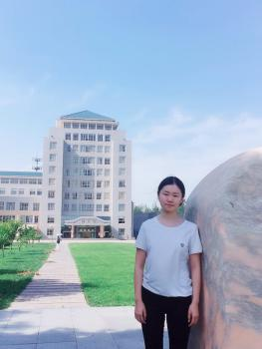
14 | 齐浩 | 河北工程大学软件工程 | 青春没有选择，只有试一试。 | 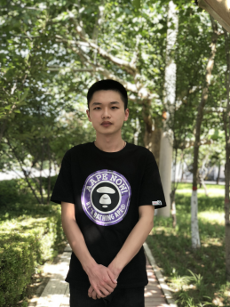
15 | 吕新莹 | 天津大学数学专业 | 困难从来不是延续性动作，放弃更是瞬时感觉。 | 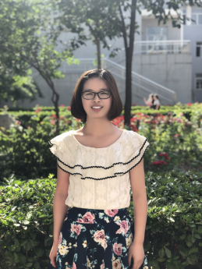
16 | 赵乐娇 | 河北大学数学专业 | 人生实苦，安静而丰盛，越努力越幸运。 | 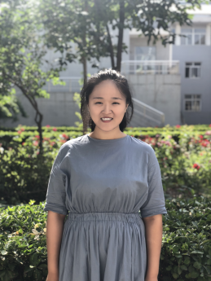
17 | 李智慧 | 山东理工大学数学专业 | 既然选择了远方，便只顾风雨兼程 | 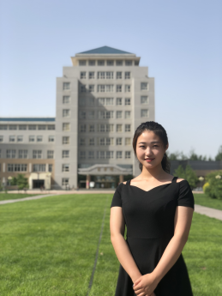
18 | 张希 | 北京邮电大学数学专业 | 真正的失败是不去拼搏 | 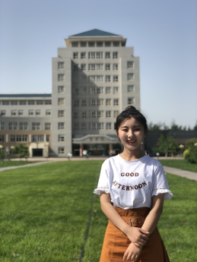
19 | 郝勇红 | 北京工业大学数学专业 | 不要害怕，努力就好了 | 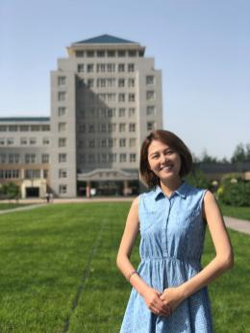
20 | 许莹坤 | 北京工业大学数学专业 | 好事多磨 | 
21 | 乔龙 | 华北电力大学（北京）数学专业 | 我们正处于什么方向不要紧，要紧的是我们正向什么方向移动 | 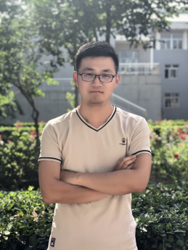
22 | 王博婷 | 华北电力大学（北京）数学专业 | 不是因为有希望才努力，而是努力才有希望 | 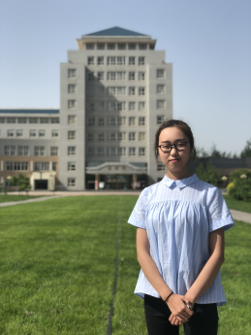
23 | 程焰 | 河北大学数学专业 | 最短的距离是从手到嘴，最长的距离是从说到做。 | 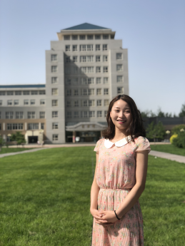
24 | 张丹丹 | 华北电力大学（北京）数学专业 | 一切都会是最美好的安排 | 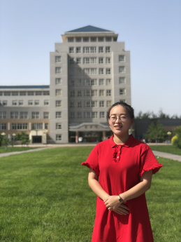
25 | 张雪 | 华北电力大学（北京）数学专业 | 越努力越幸运！ | 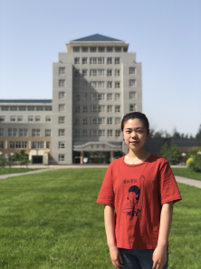
26 | 卢宁宁 | 华北电力大学（北京）数学专业 | 路漫漫其修远兮，  吾将上下而求索！ | 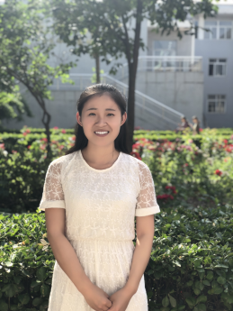
27 | 程江华 | 河北师范大学数学专业 | 对自己感到失望的日子里也不要忘了坚持！ | 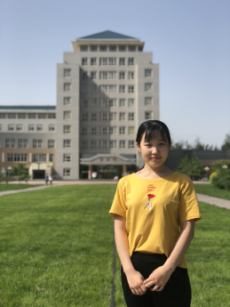
28 | 柳丽宏 | 河北师范大学数学专业 | 努力不一定成功，不努力一定失败 | 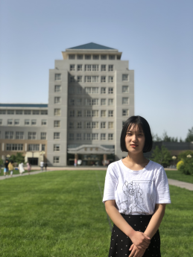
29 | 张主林 | 北京工业大学数学专业 | 不思，故有惑;不求，故无得;不问，故不知。 | 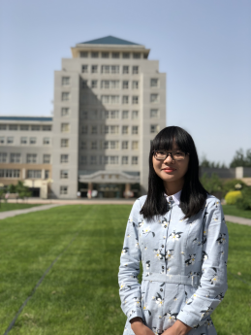
30 | 李文静 | 内蒙古大学数学专业 | 想到就做到，不要拖延症。 | 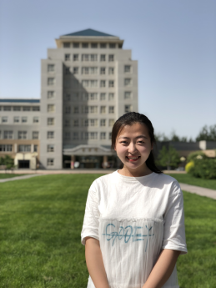
31 | 薛梦媛 | 天津大学数学专业 | 考研的成功，在于你的坚持和自信 | 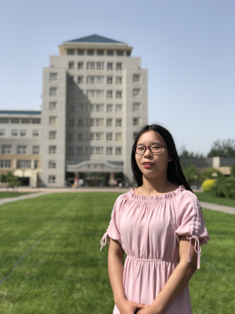
32 | 姜占敏 | 北京工业大学数学专业 | 越努力越幸运 | 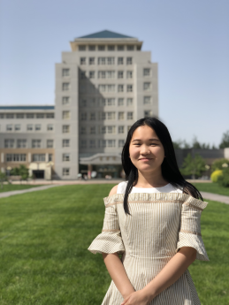
33 | 靳冰岩 | 河北工业大学数学专业 | 一步一个脚印，稳是重中之重 | 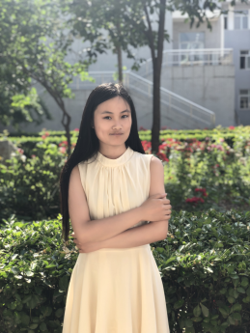
34 | 张淋媛 | 北京科技大学数学专业 | 不想别人否定，自己就要更加努力。 | 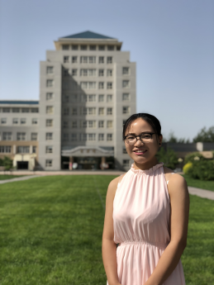
35 | 韩娟娟 | 河北师范大学数学专业 | 成功的道路上充满荆棘，苦战方能成功。 | 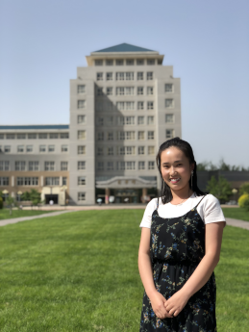
36 | 赵丹 | 河北大学数学专业 | 在考研路上，辛苦会让你更加坚强，收获会比你想象的多 | 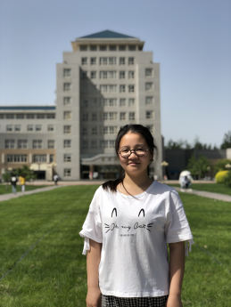
37 | 林雨萌 | 河北大学数学专业 | 好好学习，天天向上，走好自己的路。 | 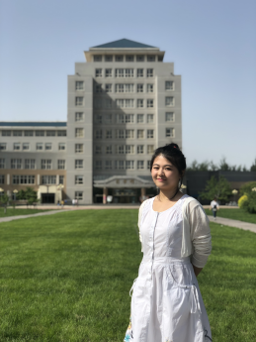
38 | 安利智 | 河北工业大学计算机科学与技术专业 | 自己要为自己的选择负责 | 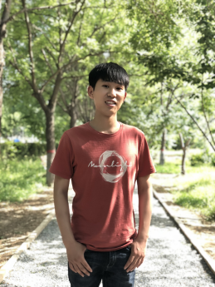
39 | 杨旭东 | 石家庄铁道大学  数学专业 | 树的方向由风决定，人的方向由自己决定 | 